МОУ «Ракитянская средняя общеобразовательная школа №2 имени А. И. Цыбулёва»

Тема: «Зона отдыха на школьной территории»

Автор: Шапошникова Дарина Геннадьевна,
обучающаяся 8 А класса

Руководитель: Смыслова Татьяна Павловна, учитель биологии МОУ «Ракитянская средняя общеобразовательная школа №2 имени А. И. Цыбулёва»

п.Ракитное, 2020
Название проекта «Зона отдыха на школьной территории»
Обоснование необходимости проекта
Школьный двор и территория нашей школы достаточно благоустроены, но наш класс заметил, что слева от школы расположена детская площадка для дошкольников, а зоны отдыха для учащихся пока нет. Эту работу мы рассматриваем, как наш вклад в благоустройство родной школы.
Цель - создать проект зоны отдыха, где можно было бы отдыхать на переменных в теплое время года, общаться с одноклассниками в тени беседки и деревьев в летнем лагере. Наш школьный двор – это место, которое одновременно выполняет функции: познавательную, развивающую, физического развития, гражданского становления личности. Школа – наш второй дом, потому что большую часть времени мы проводим здесь. С детства нам прививают в школе и дома чувство ответственности, эстетического вкуса, бережного отношения к окружающему.
Зона отдыха – это необходимость и для школьников, и для учителей.
Основные цели и задачи проекта
Цель проекта: разработать эскиз зоны отдыха, где можно было бы играть младшим школьникам, общаться и интересно проводить досуг старшеклассникам.
Задачи проекта:
- Организация зоны отдыха на школьной территории.
- Воспитание социально-значимых качеств личности школьника в процессе реализации проекта, формирование чувства гражданской ответственности в решении актуальных проблем.
- Создание комфортных условий для активного отдыха школьников.
Осуществление работы в рамках проекта
Целевая группа | Вид деятельности
Обучающиеся школы  5-10 классов, коллектив учителей | - выращивание саженцев;  - разбивка газона и садово-парковой зоны;  - посадка саженцев на постоянное место;  - уход за растениями;  - дизайн зоны отдыха;  - помощь в монтаже беседки
Родители обучающихся | Монтаж оборудования
Социальные партнеры | Осуществление материальной помощи в приобретении материалов для беседки, тротуарной плитки.
План реализации проекта
Название этапа | Срок выполнения | Цель
Подготовительный | Сентябрь-октябрь 2019 г. | Мотивация, целеполагание проекта.
Проектировочный | Ноябрь-декабрь 2019 г. | Построение ориентировочной схемы деятельности
Практический | Апрель– сентябрь 2020 г. | Реализация проекта
Аналитико-коррекционный | Сентябрь 2020 г. | Анализ промежуточных результатов работы и внесение изменений
Заключительный | Сентябрь-октябрь 2020 г. | Сопоставление действительных и желаемых результатов работы. Переход на следующий уровень развития
Бюджет проекта
Наименование статьи затрат | Кол-во | Расчет суммы затрат | Всего
Скамейка | 4 | 1500*4 | 6 000
Беседка | 1 | 40 000 | 40 000
Бетонная плитка | 3 уп. | 10 000*3 | 30 000
Цемент | 5 мешков | 300*5 | 1 500
Лак | 5 кг | 100 | 100
Итого |  |  | 77 600

Перспективный план (расположение объектов)
В результате общей работы мы разработали 2 варианта, по которым может быть организована зона отдых на школьной территории.
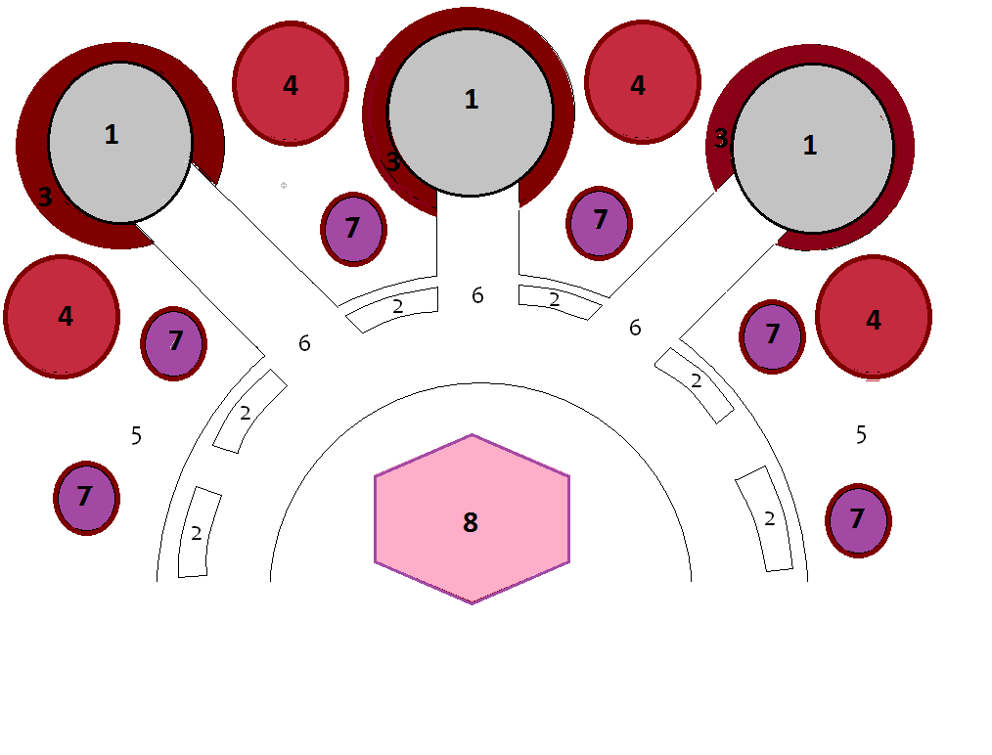
Вариант 1. 1-беседки (3 шт.), 2-скамейки (6 шт.), 3-барбарис (30 шт.), 4-рябина (4 шт.), 5-газон, 6-дорожки, 7-сирень (6 шт.), клумба (маргаритки).
В данном варианте представлено большое количество мест, где можно присесть (6 скамеек и 3 беседки со скамейками по периметру их внутренней части). Скамейки были выбраны полукруглой формы для поддержания гармонии и эстетики зоны отдыха. Внутри беседок нет столиков, но сами скамьи в них расположены по периметру всей беседки, что компенсирует отсутствие столика. Так же здесь показано красивое и целесообразное озеленение зоны отдыха. В качестве растений для озеленения территории мы выбрали рябину, сирень и барбарис, как наиболее декоративные и неприхотливые. Дорожки здесь идут по диагонали, так же предполагается дугообразная дорожка, проходящая по периметру полукруглого участка газона. Оформлены дорожки будут тротуарной плиткой.
7

7
87
87
7
7
7
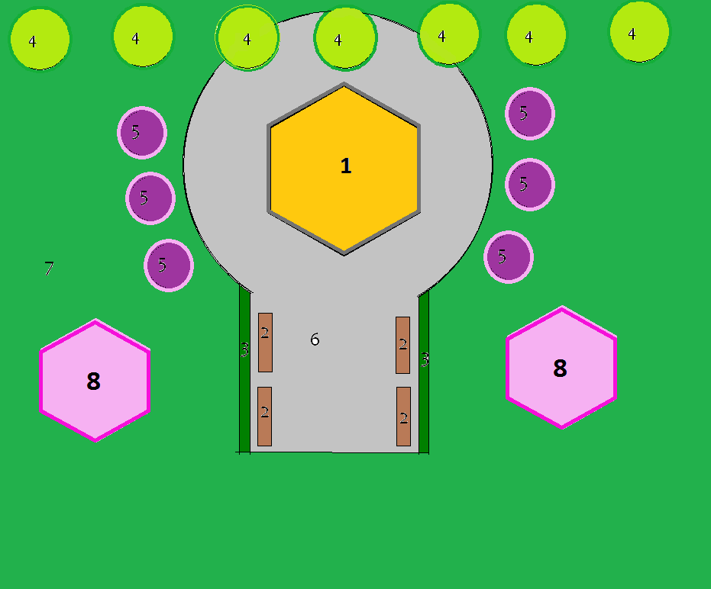
Вариант 2. 1-беседка, 2-скамьи, 3-барбарис, 4- клён, 5-сирень, 6-дорожки, 7- газон, 8 - клумбы (петуния, цинерария).
Во втором варианте предлагается большая беседка, в центре которой расположен столик и скамейки вокруг него, для того, что бы присесть и отдохнуть не обязательно идти в беседку, по двум сторонам широкой дорожки расположены 4 прямые скамейки. Древесные растения расположены вдоль ограды рябина, вокруг площадки, на которой расположена беседка сирень и по краям дорожки барбарис. Оформление одной, но широкой дорожки, которая расположена по центру территории. На плане большая территория отведена под газон. Здесь можно будет сидеть, или поиграть с мячом.

Скамьи
В ходе работы было разработано 2 типа скамей:
1.Удобные, составленные из дощечек лавочки. Хорошо подчеркнут эстетику первого варианта расположения объектов. Станут удобными для компаний, т.к. закруглённые края позволят собеседникам находиться ближе друг к другу. | 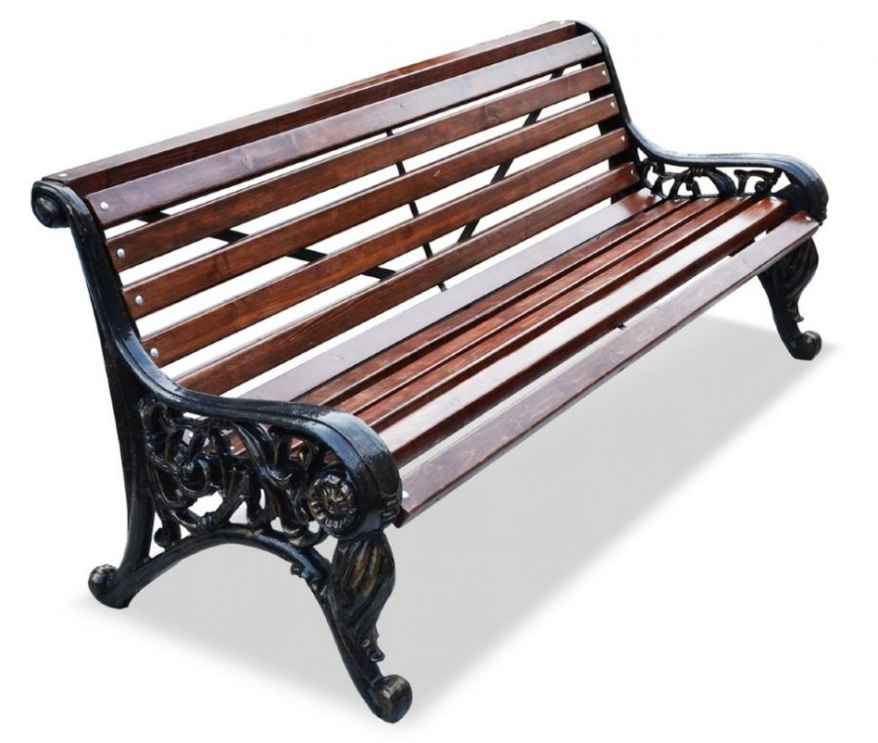
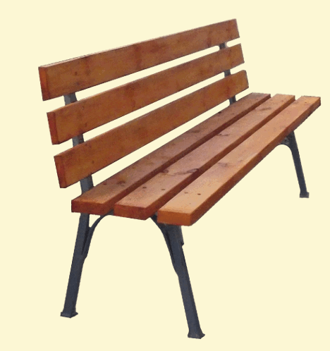 | 2.Прямые. Наиболее подходят для второго варианта расположения объектов. На них можно присесть почитать или просто отдохнуть. После уроков можно собираться на них с друзьями и обсуждать новости дня.
Затраты на одну такую скамейку:
Наименование  материалов | Расход  материалов | Цена (рублей)
Доска (липа) | 400х200х30 см | 400
Лак | 300 гр. | 100
Металлический каркас | 1 | 1000
Итого |  | 1 500

Дорожки
Группа, работающая по вопросу «Дорожки», подобрала несколько вариантов по их оформлению. Предложены варианты оформления садовых дорожек:
- камнем (песчаник, известняк),
- бетонными плитами,
- заливка дорожек бетоном полностью,
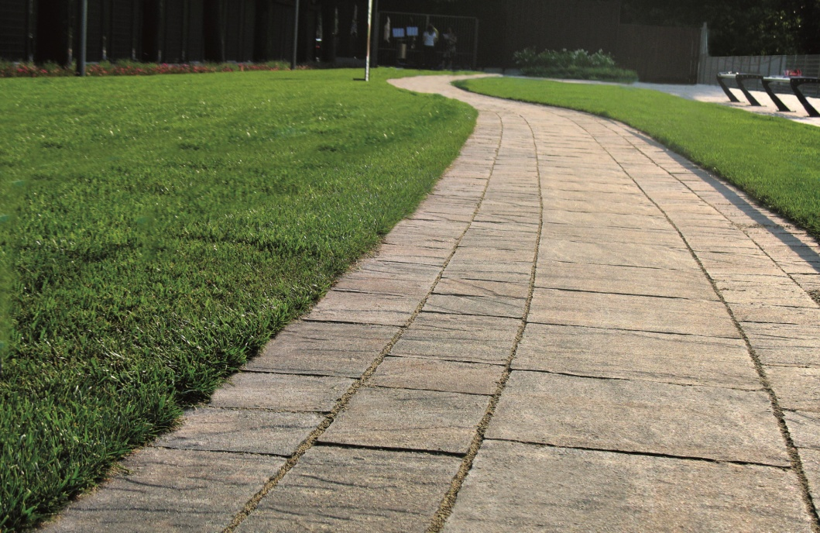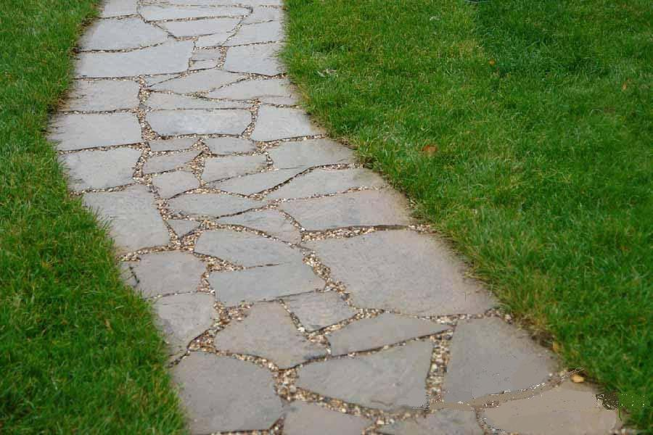- оформления дорожек деревянными спилами, между которых можно засыпать песок или мелкую гальку.
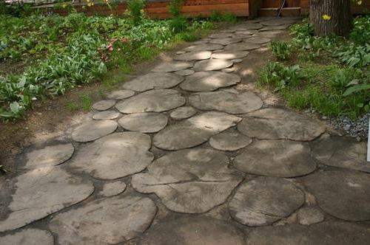

Беседки
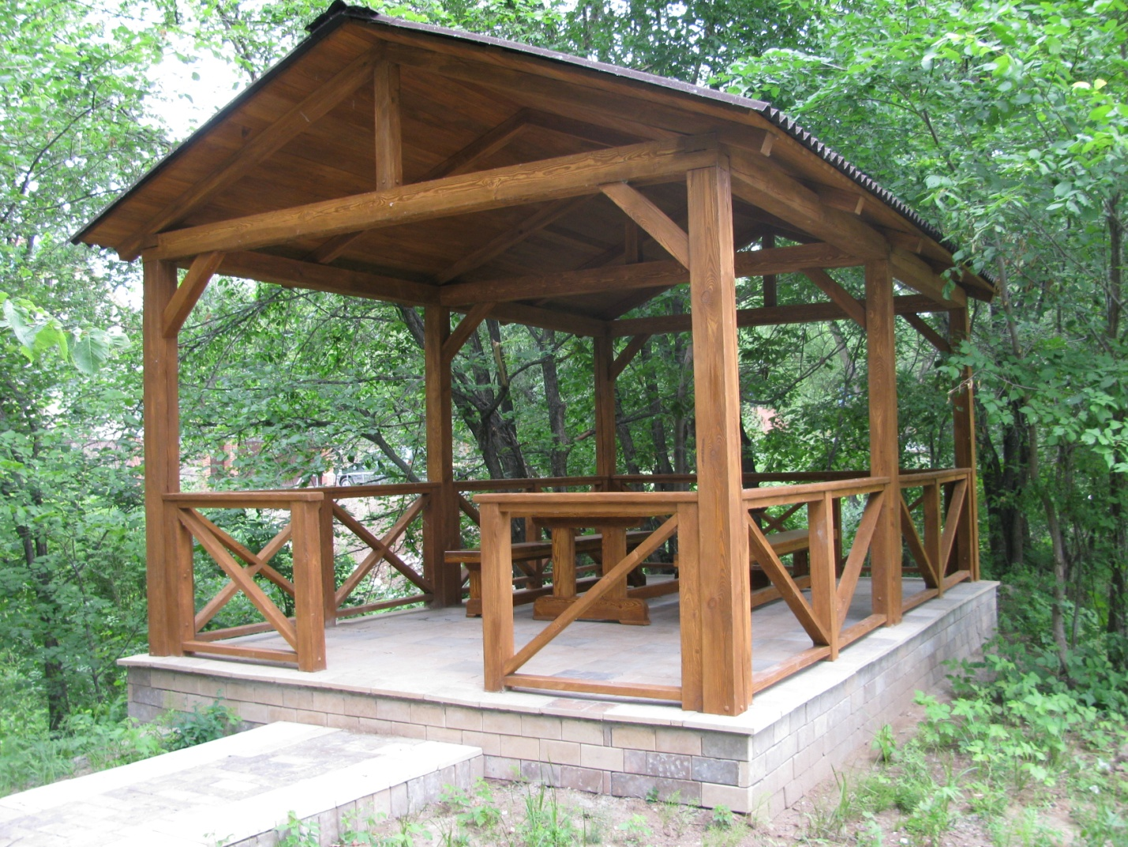 Для удобства отдыха на отведённой территории мы решили предложить поставить одну большую беседку или три маленьких. Так как два вариантов расположения объектов, то было разработано и два варианта беседок. В первом варианте представлена большая беседка-павильон, в которой может собираться большое количество детей, а в случае непогоды такая беседка может укрыть, к примеру, от дождя и жары. В центре беседки расположен столик, а вокруг него небольшие скамьи. Здесь можно рисовать или читать.
Вариант 1.
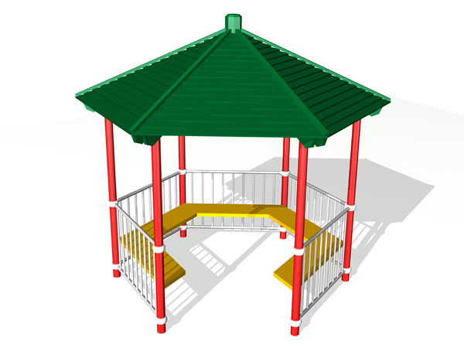
Вариант 2.
В данном варианте представлена маленькая беседка, в её центре нет столика, но есть скамьи по всему периметру беседки. В такой беседке можно собраться и поболтать с компанией друзей или укрыться в одиночку от жары.
Ассортимент растений
В ассортименте растений для данной территории мы выбрали рябину, или клён, сирень, или черноплодную рябину и барбарис. Эти растения наиболее неприхотливы и, как показывает практика, отлично уживаются на территории района. Рябина, как и клён, придают особую эстетичность, плюс ко всему это не большие деревья. Клёны создают прекрасную тень. На горящей рябине осенью собираются птицы, а зимой ягоды поедают дрозды. Клён к осени станет золотым, а его остроконечные листья превратятся в прекрасный гербарий. Так же на территории зоны отдыха будут располагаться кустарники. Ягоды барбариса так же послужат кормом для птиц, а стена его кустов оградит беседки. Настоящим пиром для птиц послужит черноплодная рябина. Её ягоды очень полезны для здоровья человека укрепляют иммунитет. Кусты сирени станут настоящим украшением зоны отдыха весной. Сирень послужит убежищем и домом для мелких птичек. Плоды всех подобранных растений не ядовиты.
Сирень 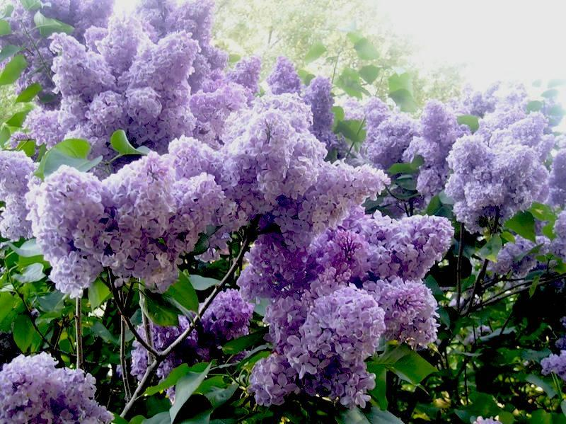 | 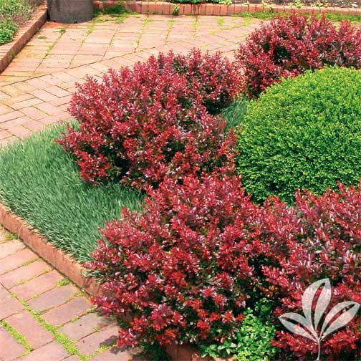  Барбарис
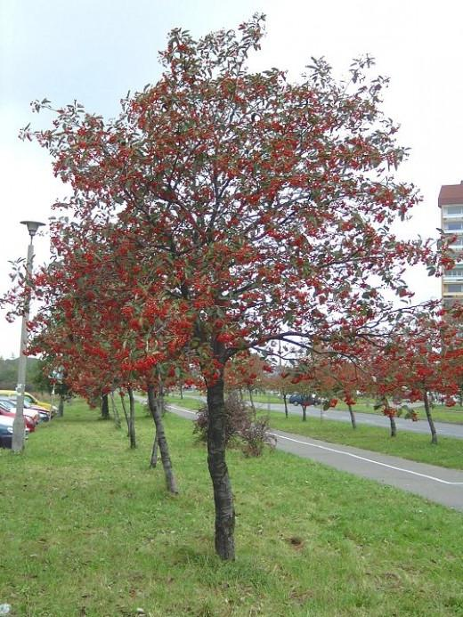  Рябина | 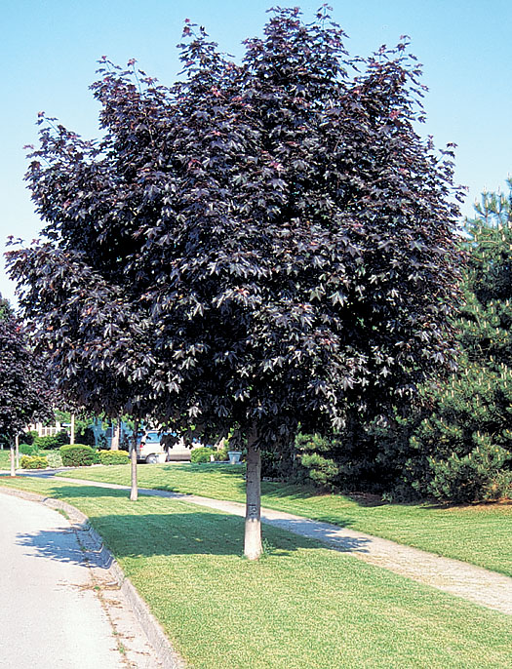Клен
ЗАКЛЮЧЕНИЕ
В ходе работы я познакомилась с интересными вариантами оформления зоны отдыха на пришкольной территории и остановилась на самом удачном.
Мной разработан эскиз зоны отдыха на пришкольной территории, где можно было бы играть младшим школьникам, общаться и интересно проводить досуг старшеклассникам, с учетом особенностей и декоративной ценности древесно-кустарниковых растений, выращенных в школьном питомнике и цветочных культур из школьной теплицы. Все подобранные растения выполняют важную задачу: они служат для декоративно-эстетических целей и поддержания биологического баланса.
Важно отметить, что при организации зоны отдыха на пришкольной территории будут созданы комфортные условия для активного отдыха школьников.
При организации зоны отдыха на пришкольной территории учтены рекомендации специалистов в области ландшафтного дизайна, нашедшие отражение в моей работе.
Выполненный проект заслуживает внимания, надеюсь, что мной разработанный эскиз будет воплощен.

СПИСОК ИСТОЧНИКОВ
  - Ильина В.В. Школа садовника. Изд-во: «Фитон», 2011 г.
  - Журнал «Мой прекрасный сад» №№4, 7, 2017 г.
Интернет-ресурсы:
  - http://www.udec.ru/landhsaft/rasteniya-beregov.php - растения сада
  - https://yandex.ru/imades - возделывание древесно-кустарниковых растений
  - http://strport.ru/uchastok/oformlenie-master-klass- ландшафтное оформление сада

